ФЕДЕРАЛЬНОЕ ГОСУДАРСТВЕННОЕ БЮДЖЕТНОЕ
ОБРАЗОВАТЕЛЬНОЕ УЧРЕЖДЕНИЕ ВЫСШЕГО ОБРАЗОВАНИЯ
«РОССИЙСКАЯ АКАДЕМИЯ НАРОДНОГО ХОЗЯЙСТВА И
ГОСУДАРСТВЕННОЙ СЛУЖБЫ ПРИ ПРЕЗИДЕНТЕ РОССИЙСКОЙ ФЕДЕРАЦИИ»
Институт экономики, математики и информационных технологий
Кафедра «Прикладная информатика»

Дисциплина: «Программная инженерия»
Отчет по заданию № 5
Тема: «UML-диаграммы и тест кейсы»

Выполнил:
Студент группы ЗБ-ВР-23
Кривошеев Егор Денисович
Проверила:
Ольховая Анастасия Михайловна

Москва
2026
Задание 1.
Диаграмма классов отражает основные сущности предметной области ресторана: гостей, сотрудников, столики, бронирования, меню, заказы и позиции заказов. Ниже приведено описание классов, которое используется как основа для построения UML-диаграммы.
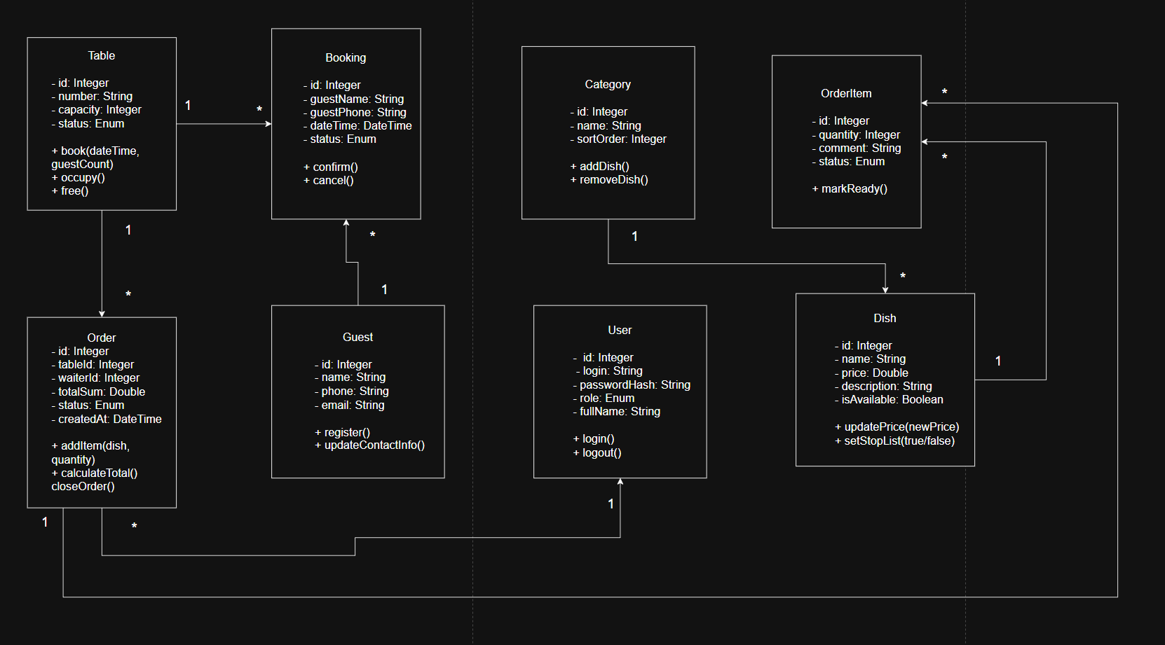
Рисунок 1 – Диаграмма классов
Таблица 1 – описание UML – диаграммы классов.
Класс | Атрибуты | Методы | Связи
Guest | id, name, phone, email | register(), updateContactInfo() | Один Guest создает множество Booking.
Table | id, number, capacity, status | book(), occupy(), free() | Один Table имеет множество Booking и Order.
Booking | id, dateTime, guestCount, status | confirm(), cancel() | Связан с одним Guest и одним Table.
Category | id, name, sortOrder | addDish(), removeDish() | Одна Category содержит множество Dish.
Dish | id, name, price, description, isAvailable | setPrice(), toggleAvailability() | Входит в одну Category; упоминается во множестве OrderItem.
Order | id, tableId, waiterId, totalSum, status, createdAt | addItem(), calculateTotal(), closeOrder() | Создается одним User; привязан к одному Table; содержит множество OrderItem.
OrderItem | id, quantity, comment, status | changeQuantity(), markReady() | Входит в один Order; ссылается на один Dish.
User | id, login, passwordHash, role, fullName | login(), logout() | Один User (официант) создает множество Order.

2 задание.UML – диаграмма последовательности
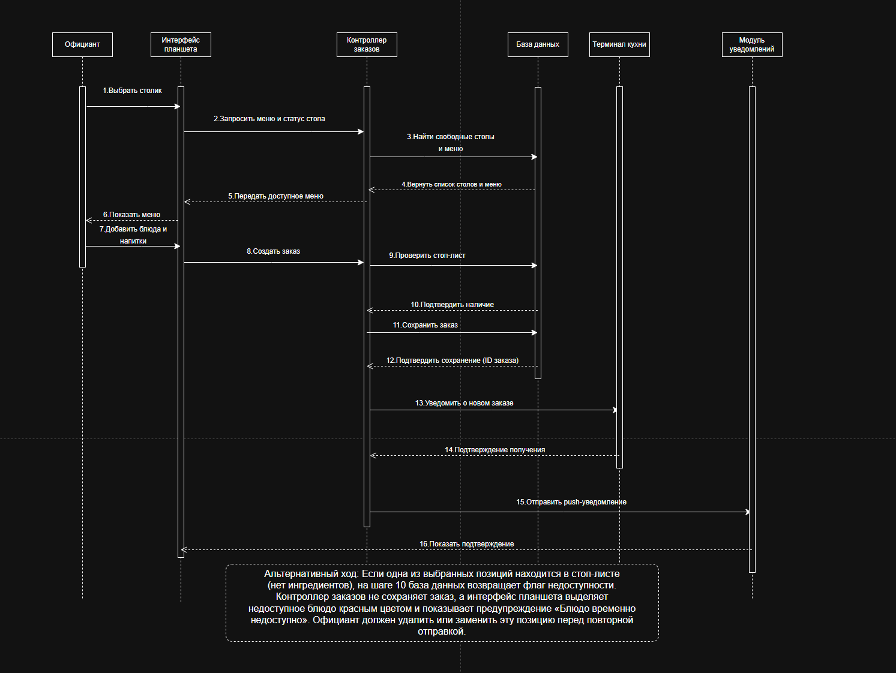
Рисунок 2 – Диаграмма последовательности
Диаграмма иллюстрирует основной сценарий «Оформление заказа официантом». Взаимодействие начинается с выбора столика на клиентском устройстве и завершается подтверждением отправки блюда на кухню и уведомлением персонала. Участники диаграммы: Официант, Интерфейс планшета, Контроллер заказов, База данных, Терминал кухни, Модуль уведомлений.
№ | Участник | Действие
1 | Официант | Выбирает свободный столик на карте зала в интерфейсе планшета.
2 | Интерфейс планшета | Запрашивает у контроллера заказов актуальное меню и статус выбранного стола.
3 | Контроллер заказов | Выполняет запрос к базе данных для получения списка столов и меню.
4 | База данных | Возвращает список доступных столов и актуальное меню.
5 | Контроллер заказов | Передает отфильтрованное меню (с учетом стоп-листа) в интерфейс планшета.
6 | Интерфейс планшета | Отображает электронное меню и информацию о столе для официанта.
7 | Официант | Добавляет в заказ выбранные блюда и напитки, указывает количество.
8 | Интерфейс планшета | Отправляет сформированный заказ в контроллер для создания записи.
9 | Контроллер заказов | Проверяет наличие всех позиций в стоп-листе через базу данных.
10 | База данных | Подтверждает наличие ингредиентов для всех выбранных блюд.
11 | Контроллер заказов | Сохраняет новый заказ и его позиции в базе данных.
12 | База данных | Возвращает идентификатор созданного заказа (ID) в качестве подтверждения.
13 | Контроллер заказов | Уведомляет терминал кухни о поступлении нового заказа.
14 | Терминал кухни | Принимает заказ и отправляет подтверждение получения в контроллер.
15 | Контроллер заказов | Отправляет push-уведомление официанту о том, что заказ принят кухней.
16 | Интерфейс планшета | Показывает официальное подтверждение создания заказа на экране.

Альтернативный ход: Если одна из выбранных позиций находится в стоп-листе (нет ингредиентов), на шаге 10 база данных возвращает флаг недоступности. Контроллер заказов не сохраняет заказ, а интерфейс планшета выделяет недоступное блюдо красным цветом и показывает предупреждение «Блюдо временно недоступно». Официант должен удалить или заменить эту позицию перед повторной отправкой.
Задание 3. Тест кейсы
Тест-кейсы составлены так, чтобы проверить ключевые функции системы: бронирование столиков, оформление заказа официантом, управление стоп-листом на кухне, авторизацию персонала, формирование аналитики для владельца и работу с уведомлениями.
№ | Что проверяется | Действия | Ожидаемый результат
1 | Успешное бронирование столика | Гость выбирает свободную дату, время и столик, вводит контактные данные и нажимает «Забронировать». | Система создает бронь, статус столика меняется на «Забронирован», гость получает подтверждение.
2 | Попытка брони занятого столика | Гость выбирает дату и время, когда все подходящие столики уже заняты другими гостями. | Система не дает завершить бронь и предлагает выбрать другое время или дату.
3 | Отмена бронирования гостем | Гость находит свою активную бронь в личном кабинете и нажимает кнопку «Отменить». | Статус брони меняется на «Отменена», столик освобождается в расписании ресторана.
4 | Оформление заказа официантом | Официант выбирает столик, добавляет блюда из меню и нажимает «Отправить на кухню». | Заказ создается, информация о блюдах появляется на терминале кухни, статус стола меняется на «Занят».
5 | Добавление блюда из стоп-листа | Официант пытается добавить в заказ блюдо, которое шеф-повар ранее скрыл из-за отсутствия продуктов. | Система блокирует добавление позиции и показывает предупреждение «Блюдо временно недоступно».
6 | Авторизация сотрудника | Сотрудник вводит корректный логин и пароль на планшете и нажимает «Войти». | Происходит вход в систему, открывается интерфейс, соответствующий роли сотрудника (официант, администратор и т.д.).

